PreGBHM for windows说明文档

GBHM模型的数据制备包括1）子流域划分和河网参数提取，2）驱动、植被和土壤等数据的准备两部分，下面分别进行介绍说明。

**一、子流域划分和河网参数提取**

**PreGBHM程序说明** 在高冰提供的基于Horton方法河网划分程序的基础上进行修改和改进，完成了**PreGBHM**的开发，本版本完全放弃了对Arcmap和Arcinfo workstation (AML语言)的依赖，完全由Fortran实现（后期可以考虑用Python实现）。但新版本增加了对gdal、netcdf和Taudem等开源包的依赖，例如**PreGBHM**基于Fortran语言调用Taudem的地形分析程序，实现多核并行处理，可以提高大流域河网划分的效率。另一方面，新版本采取了一个文件配置，增强了数据制备程序的易用性。

**1.1程序依赖及安装说明**

安装环境： Windows 10

依赖：cygwin、gfortran、netcdf、gdal（2.0 or later）、openmpich、taudem等

安装：

**1) 安装cygwin以及相关程序包（gfortran, netcdf, make）。**

a）双击setup-x86_64.exe，启动cygwin程序安装向导。

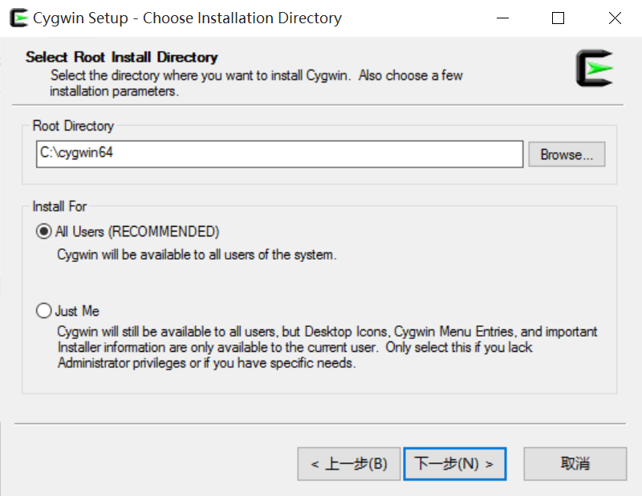

b）在cygwin中安装gfortran。具体过程为双击setup-x86_64，启动cygwin安装程序，进入select packages界面，在view下拉列表中选择full，在search文本框中输入fortran，结果界面如下图所示。选择安装gcc-fortran,libgfortran3程序包。

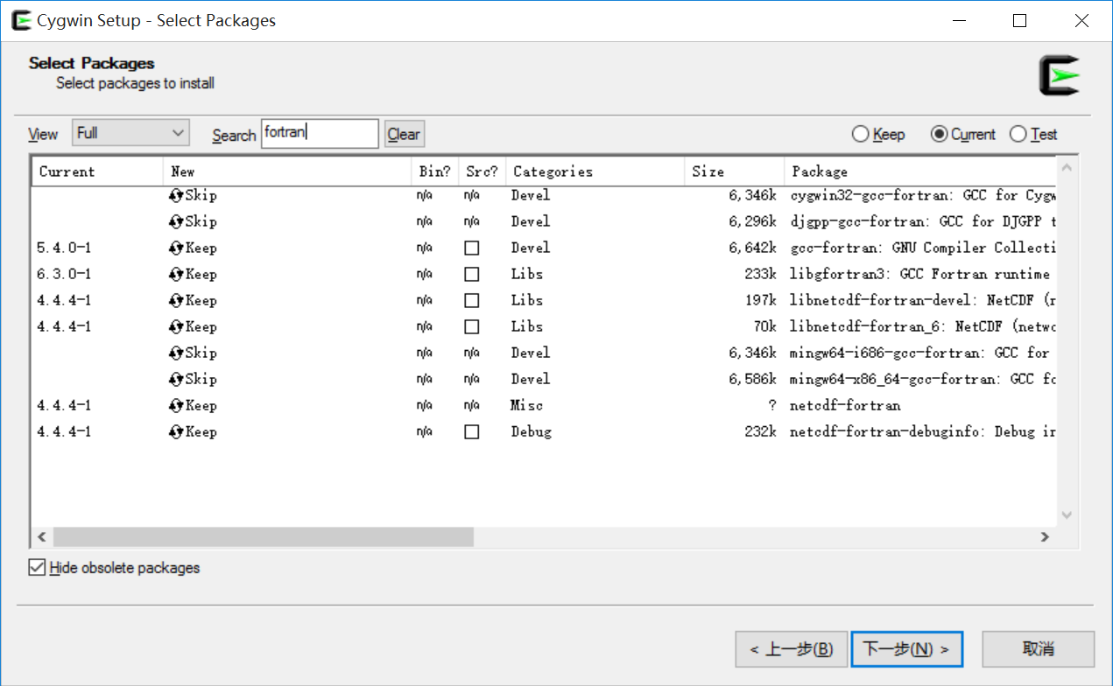

c）在cygwin中安装netcdf，步骤同2。在search文本框中输入netcdf，选择安装libnetcdf-devel, libnetcdf-fortran-devel, libnetcdf-fortran_6, libnetcdf11, netcdf, netcdf-debuginfo, netcdf-fortran, netcdf-fortran-debuginfo等安装包。

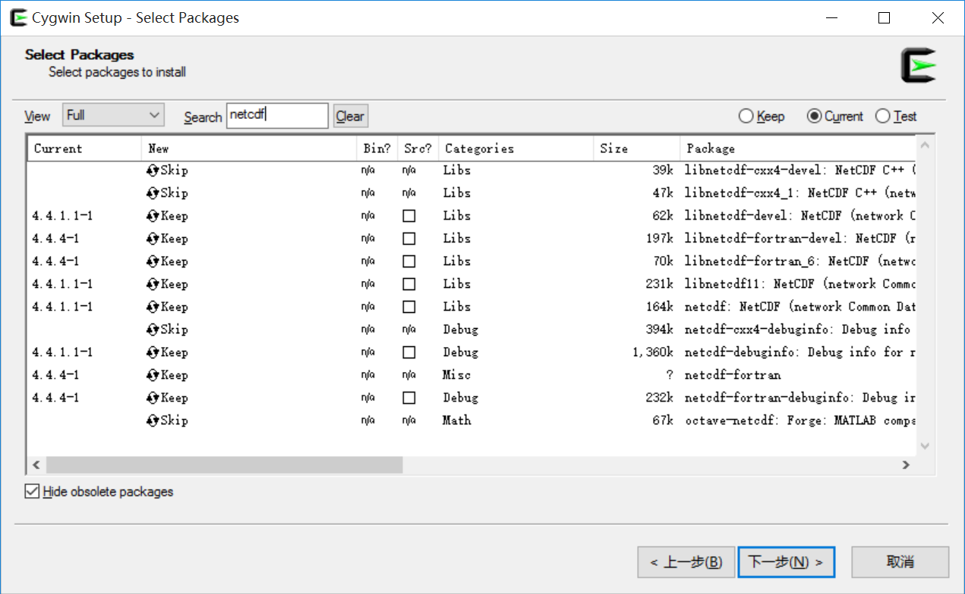

d）在cygwin中安装make，步骤同上，在search文本框中输入make，安装make工具，如下图所示：

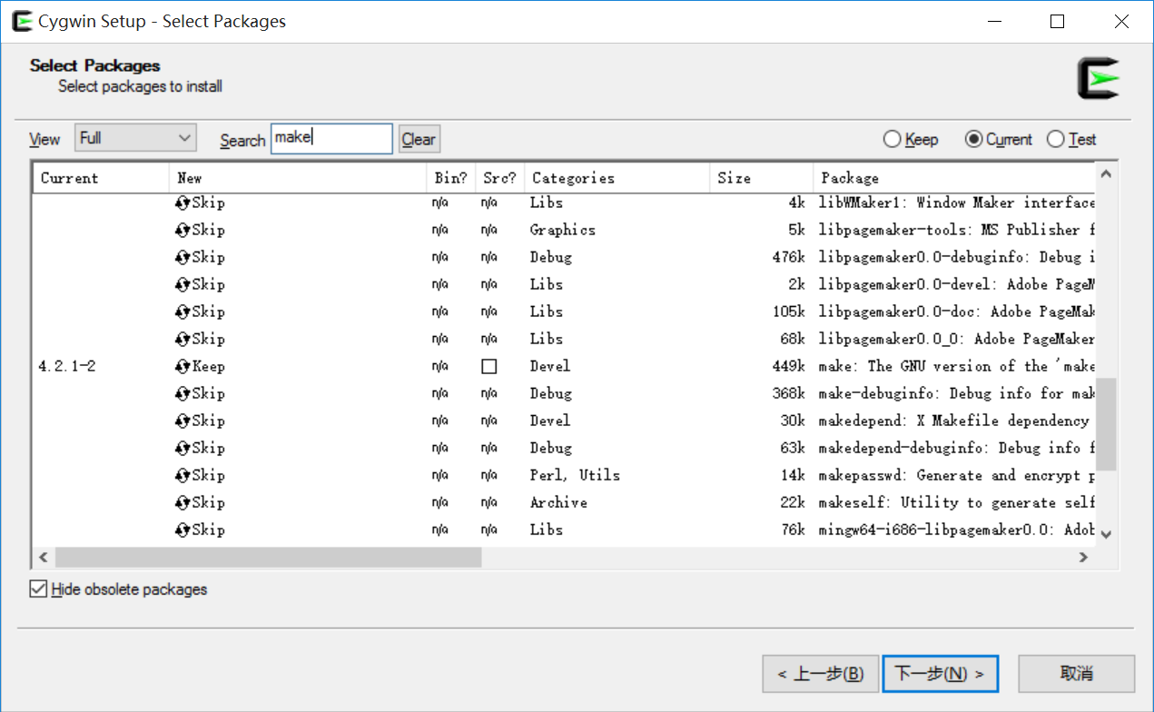

**2）安装TauDEM, gdal, mpi。**

双击TauDEM537_setup.exe，根据安装向导安装TauDEM, gdal, MPI等。本安装程序默认安装在以下几个目录。

MPI C:\Program Files\Microsoft MPI\Bin\

GDAL C:\GDAL

GDAL C:\Program Files\GDAL

TauDEM C:\Program Files\TauDEM\TauDEM5Exe

确认这几个路径已经被加入Path环境变量，如果没有，手动添加。

**3）编译PreGBHM程序**

本程序包含四个文件，分别为PreGBHM.F90, mod_preprocess.F90, gisutil.F90和Makefile.win。另外，随源程序一起，有一个命名为setup和subcatchment2.dat的文件，示例数据处理时进行配置和提供各子流域的河道参数。

编译和安装PreGBHM

1> 修改MakeFile中的prefix，确定安装目录

2> 命令：*make -f Makefile.win*

3> 命令：*make install -f Makefile.win*

**1.2程序使用**

PreGBHM ./setup

其中setup为数据处理的配置文件，对输入和输出数据以及一些参数进行配置。以下是配置文件中各项参数的具体说明。

本配置文件采用Fortran 语言中的Namelist格式，分为三个部分，分别为 Dir_and_files, para和LU，该文件中参数的名称不能修改，必须固定。Dir_and_files部分的参数指定输入数据和输出格式，para部分的参数配置数据处理时的一些参数。

1）Dir_and_files的参数，如下所示

&Dir_and_files model_para_dir='/home/zhangyanlin-t7610/model/Horton_SHAWDHM/BBH/input/'

DEM1km = './Funy/examples/bbh/BBH1km.tif'

FinerDEM = './Funy/examples/bbh/BBH100.tif'

Outlet='./Funy/examples/bbh/outlet.shp'

skyviewfile="./Funy/examples/bbh/skyview.asc"

subcatchment2file='./Funy/examples/bbh/subcatchment2.dat'

midfileformat='.asc'

/

* **model_para_dir** 指定GBHM模型输入数据存放的目录，PreGBHM会在该目录下生成hydropara文件夹，用于存放GBHM模型需要的河网参数。PreGBHM在hydropara目录下会生成一个riverpara的文件夹，用于存放各子流域内的河道参数和网格行列号。其余的输出全部在hydropara根目录下，包括以下相关文件：

**ws.asc** 子流域划分结果，以从1开始的自然编码(ID)进行表示。

**subcatchment.txt** 各子流域对应的Horton分级编码和子流域名称，该文件包含三列，分别为各子流域对应的ID，名称和Hortan编码。

**subbasin.dat** 各子流域之间的拓扑关系，该文件总共包含10列，其中第一列为子流域的ID，第二列为Horton编码，第3-10列表示直接汇入该流域的子流域，最多支持8个汇入子流域（可拓展）。

**pbasin.asc** 以Horton编码标志的子流域划分。

l**on.asc**和**lat.asc** 分别存储各网格对应的经纬度，用于后期处理驱动程序和参数，例如从其他数据集中提取数据。这两个文件由驱动数据处理程序输出。

**bedslope.asc** 河床比降，单位(m/m)

**zone.asc**

**slope_length.asc** 坡长，单位m

**elevation.asc** 高程，单位m

**cell_area.asc**

**slope.asc** 山坡平均坡度，单位(m/m)

**aspect.asc** 坡向，单位度

**distance.asc** 流长

* **DEM1km** 分辨率较粗的DEM文件（该命名稍有误导，真实文件的分辨率不一定要求是1km）。 PreGBHM目前只能支持tif的文件格式，**并且要求文件具有投影坐标系统**（单位为m，注意：一定要定义坐标系统，不然没有办法转换为经纬度坐标）。在para参数部分，要求指定粗分辨率DEM的分辨率，程序会自动进行重采样。
* **FinerDEM**高分辨率的DEM文件。 PreGBHM目前只能支持tif的文件格式，**并且要求文件具有投影坐标系统**（单位为m，注意：一定要定义坐标系统，不然没有办法转换为经纬度坐标）。在para参数部分，要求指定粗分辨率DEM的分辨率，程序会自动进行重采样。
* **Outlet**标注流域出口位置的shapefile文件(点文件) ，要求该文件与DEM具有相同的坐标系统，表示流域出口位置的点不一定要求落于河网上，**PreGBHM会自**动对该点的位置进行调整，使它落于离他最近的河网网格。另外，PreGBHM会根据流域范围的大小自动缩小输出文件的范围，原则为：**在流域范围周围，只保留3行（列）无值区域**。
* **skyviewfile** (可选) 天空可视因子的输入文件，PreGBHM根据ws.asc的范围进行裁剪。如果该文件不提供或者提供的文件不存在，改程序什么也不做。
* **subcatchment2file** 用于配置各子流域的河网参数，包括9列，第一列为ID，第二列为子流域名称，第三列为Horton编码，第四列为子流域内河床宽度最小值，第五列为该子流域内河床宽度最大值，第六列为该子流域内河床深度最小值，第7列为河床深度最大值，第八九列分别为糙率的最小值和最大值。该文件后期考虑通过地形分析进行自动生成，避免不正确的主观设置。目前该文件需要手动从subcatchment.txt修改获得。
* **midfileformat** 中间文件和输出文件的格式，目前支持’asc’和’nc’两种格式，目前建议只是用’asc’。使用nc格式时，程序读写程序会快不少。

2) para 部分参数设置，setup文件中的片段如下所示

&para

ThresHold='40'

CPUs='30'

CoarseRes=1000

FineRes=100

smallestWSshed=5

dx_max=2000.0

river_parameter_only=0

/

* **ThresHold** 注意：该参数为字符型，单引号或双引号不能去掉，指定河网划分时的最小积水面积。
* **CPUs**注意：该参数为字符型，单引号或双引号不能去掉。指定河网划分时参与并行计算的CPU个数，PreGBHM调用的TauDEM使用并行技术进行地形分析，大大提高了程序效率。
* **CoarseRes** 模型网格的分辨率，该分辨率可以与DEM1km所指文件的分辨率不一致，PreGBHM会自动将DEM1km进行重采样成CoarseRes所设置的分辨率。
* **FineRes** 指定高分辨率DEM的分辨率，同样该分辨率可以与FinerDEM所指文件的分辨率不一致，PreGBHM会进行自动重采样。例如，FinerDEM文件的分辨率为30，FineRes值为100，那么改程序会将FinerDEM重采样成100m分辨率。CoarseRes和FineRes指定的分辨率最好是整除关系，便于程序后期进行网格平均计算。
* **smallestWSshed** 设置子流域网格数的最小阈值，如果某个子流域的网格数小于该设置值，程序会自动将该子流域与下游子流域进行合并。
* **dx_max**  用于指定子流域内流带的宽度。
* **river_parameter_only** PreGBHM进行河网划分和参数处理时，分为两步。第一步为河网划分，第二步为设置各子流域的河道参数。由于改程序目前不能自动根据地形计算河道参数，需要人工提供，因此第二步依赖于第一步的运行。当river_parameter_only=0时，程序只进行河网划分，并提供subcatchment.txt文件。**根据划分结果，修改subcatchment.txt文件以提供各子流域的河道参数，然后再river_parameter_only=1重新运行一次PreGBHM**。

3）土地利用类型

土地利用类型设置。GBHM模型目前支持9种土地利用类型，该部分参数设置分别将某提供的土地利用类型映射成GBHM所支持的类型。该部分程序需要进一步确定修改。

&LU

LU1=1

LU2=2

LU3=3

LU4=4

LU5=5

LU6=6

LU7=7

LU8=8

LU9=9

/

**二、驱动数据处理部分**

目前使用python已经基本上实现驱动数据的自动提取。根据上次和雷慧敏的讨论，最好是一次性做好全国的驱动、植被、土壤等数据，然后使用流域范围自动提取这些数据，目前该功能已经基本上实现。

存在的问题：需要针对不同人的产品提供提取模块，否则需要将数据进行标准化处理。